**平板電腦加工製程回饋操作步驟說明**

平板電腦開啟後，桌面項目如下圖示，請長按桌面捷徑如紅框 EMES圖示

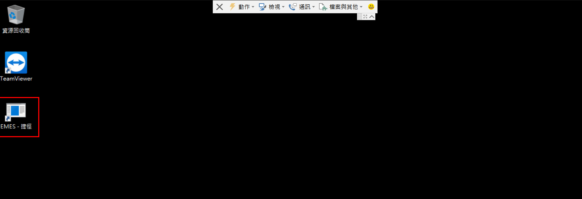

出現選單後請選擇開啟

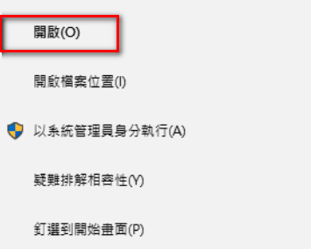

出現如下畫面後請按確定

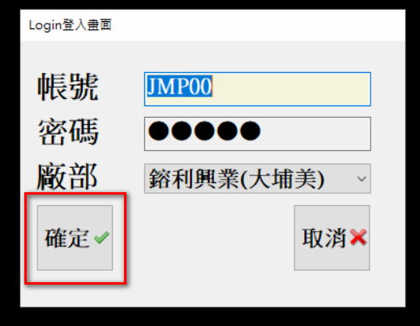

登入畫面後，請點選設定作業設定要回饋的工作站。如下貼圖紅框位置

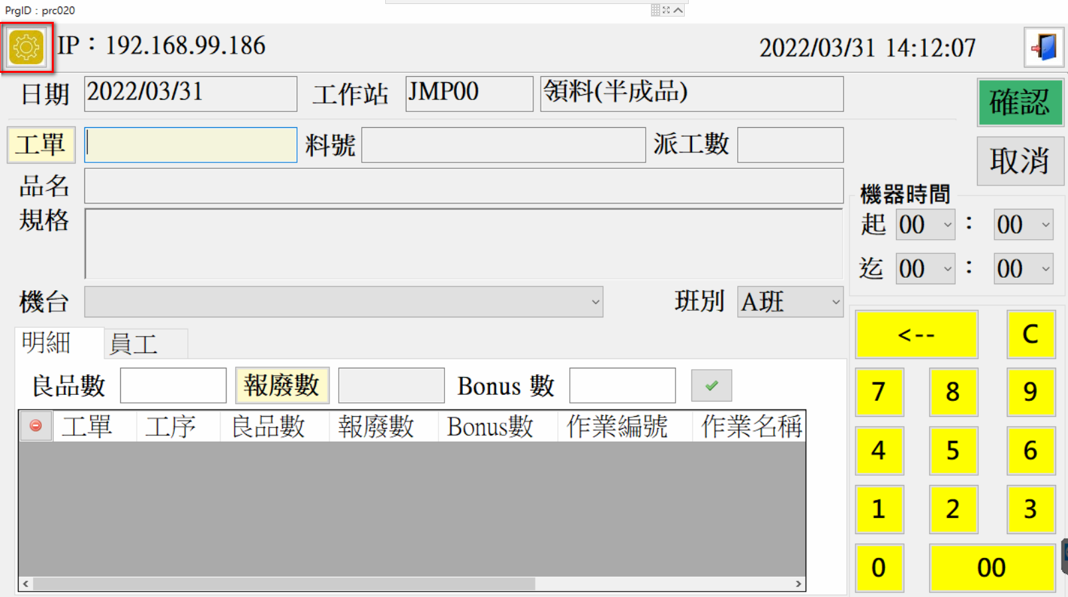

出現管理者登入畫面，請輸入admin 後按下登入按鍵如下圖示。（請利用下方英數字鍵盤輸入）

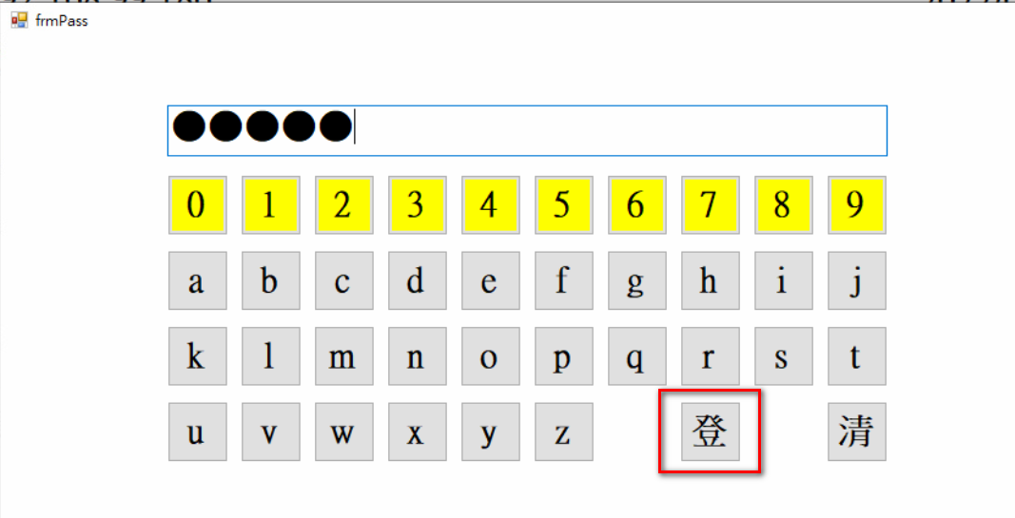

選取你所需回饋的工作站，後按下存檔，步驟順序如下圖示。

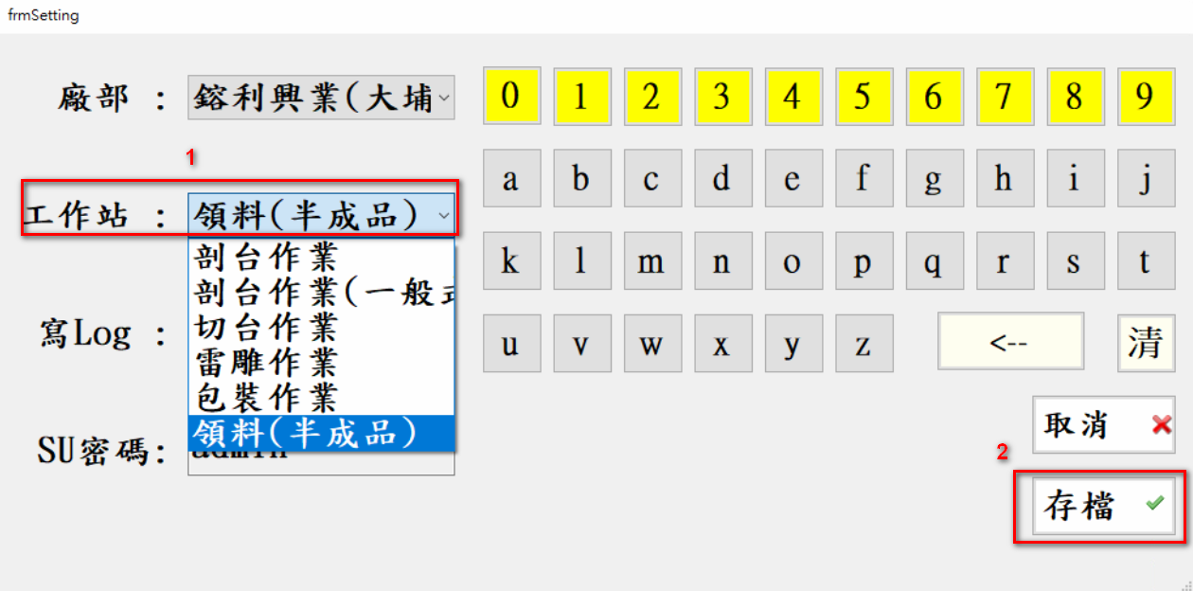

存檔後畫面重新登入 請注意工作站IP，日期、工作站等資料是否正確，如下圖示（如有異常訊息為程式初始化異常請通知電腦室）：

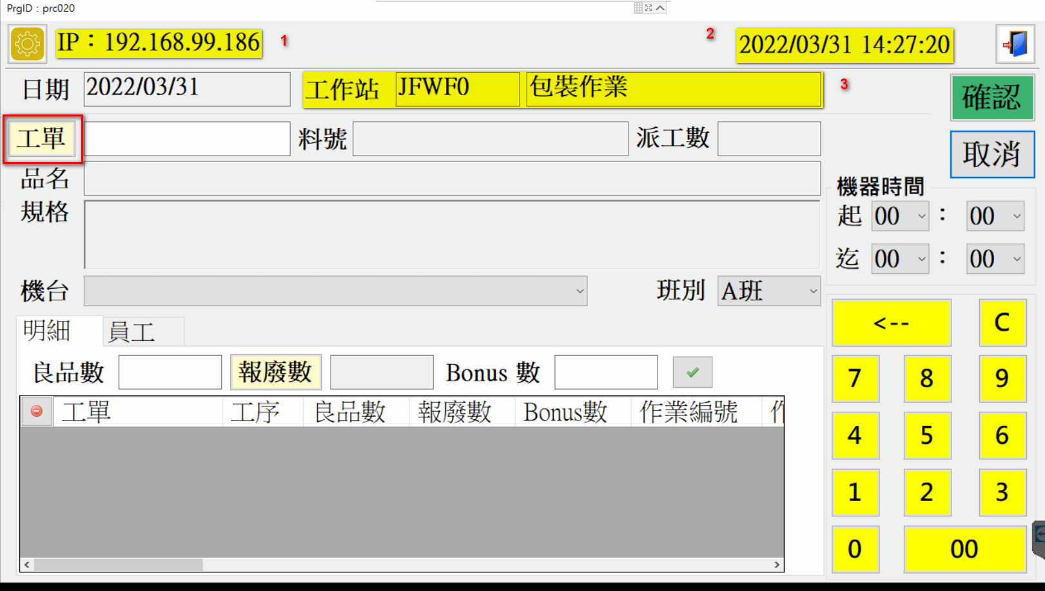

請點選工單按鈕，開啟工單視窗，請挑選要回饋的工單，（如果工單不在視窗內，請通知加工課長調整製程站的起訖開工日期）並按下確認。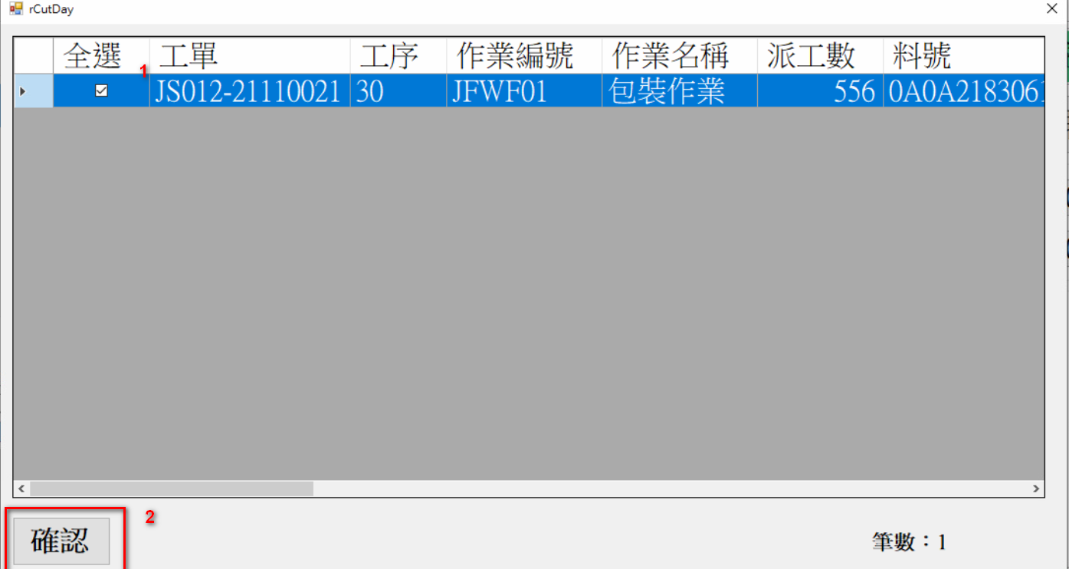

確認後工單資料將會出現在明細頁簽的畫面當中，請點選要回饋工單列上任何空白欄位，工單資料將會出現明細頁簽上方各欄位中，如料號、品名、規格、派工數等各欄位，才可輸入該工單的回饋資料。

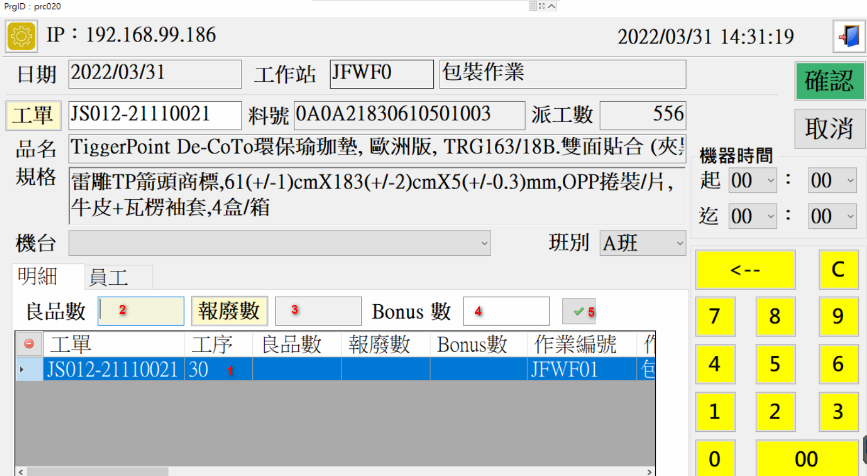

**良品數：**請點選平板電腦上面的欄位，並利用右邊的數字鍵盤將數量輸入。

**Bonus數：**操作方式如良品數。

**報廢數：**如有報廢數量，請點選報廢數按鈕，輸入不良原因項目，如下面圖示

點選放大鏡(將出現不良項目清下拉選單，請逐一挑選不良項目並按下確認，並點選數量欄位，並利用右邊的數字鍵盤輸入數量，後按，項目將會填入下方報廢項目視窗，操作順序如下圖示。

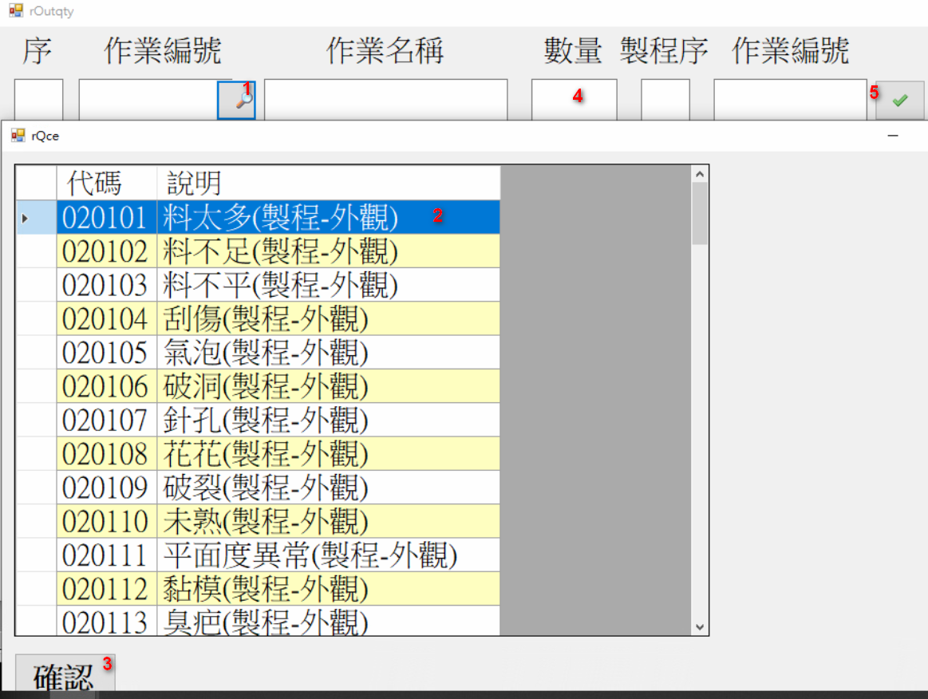

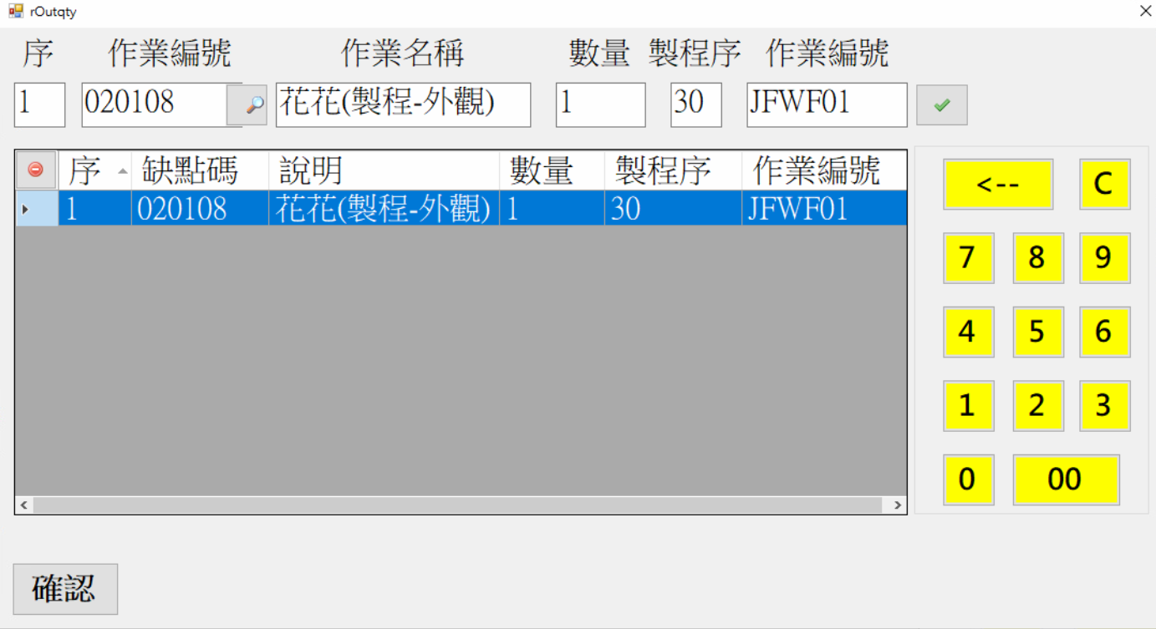

都輸入完成後請按~~將~~資料輸入到下方明細資料，並輸入機器起迄時間，完成後如下圖示，繼續輸入員工資料。（如沒輸入機器時間無法選擇員工）

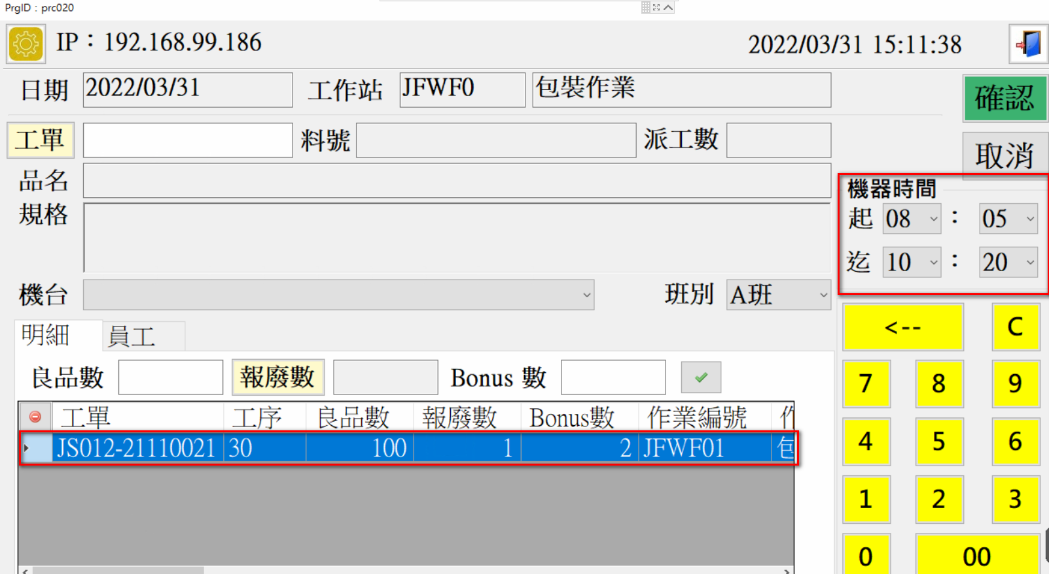

如想要刪除已經存在的工單資料，請點選工單列上任何空白欄位，整列反藍後，點選左上方圖示，出現警告視窗後按下，操作步驟如下圖示。

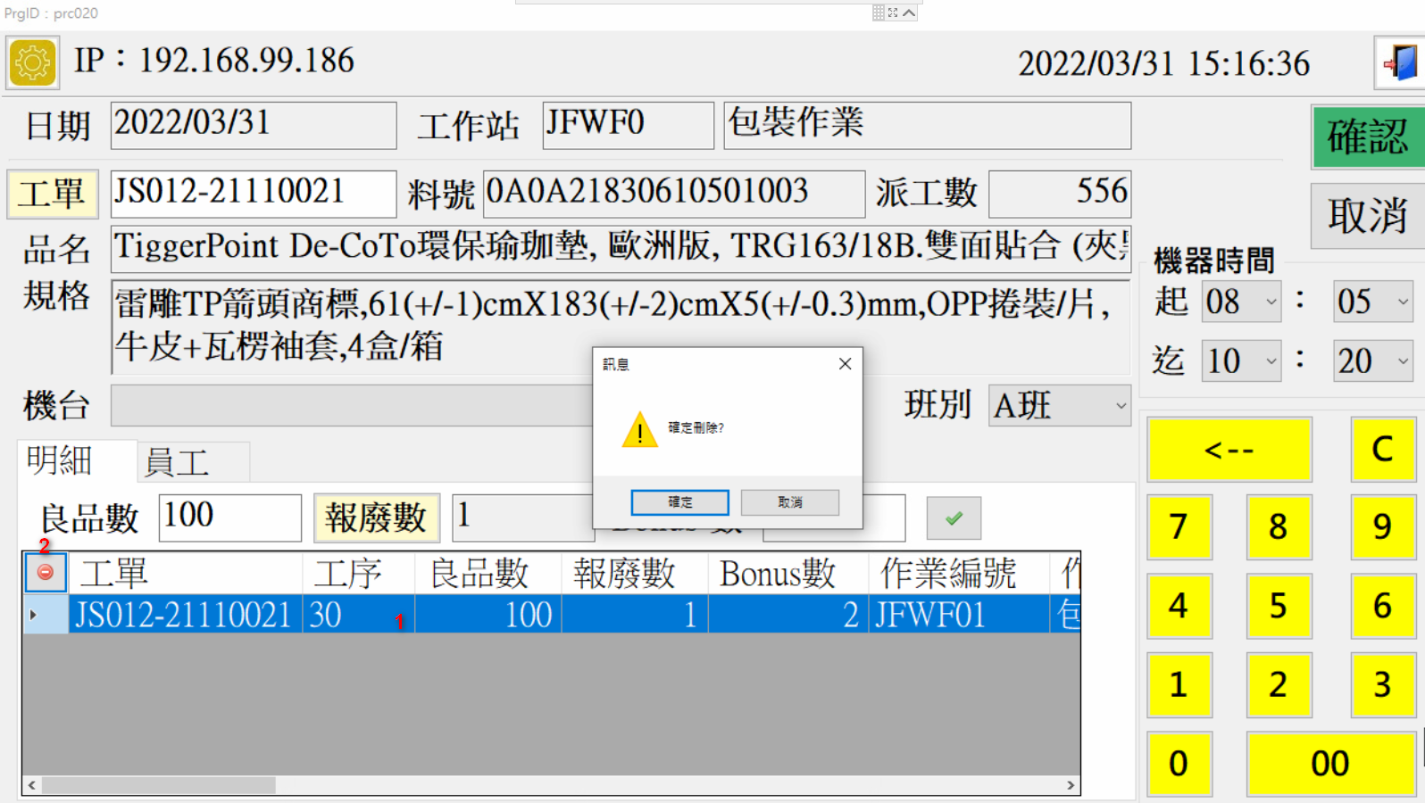

點選員工頁簽輸入該工作站的操作人員起訖時間，工時預帶機器的時間，完成後如下圖示。

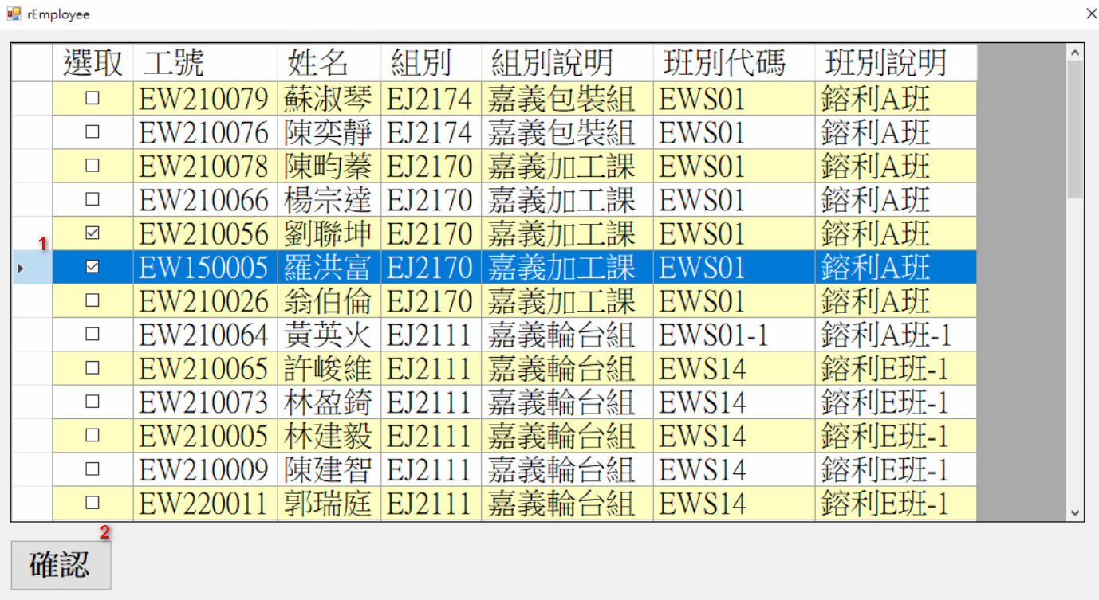

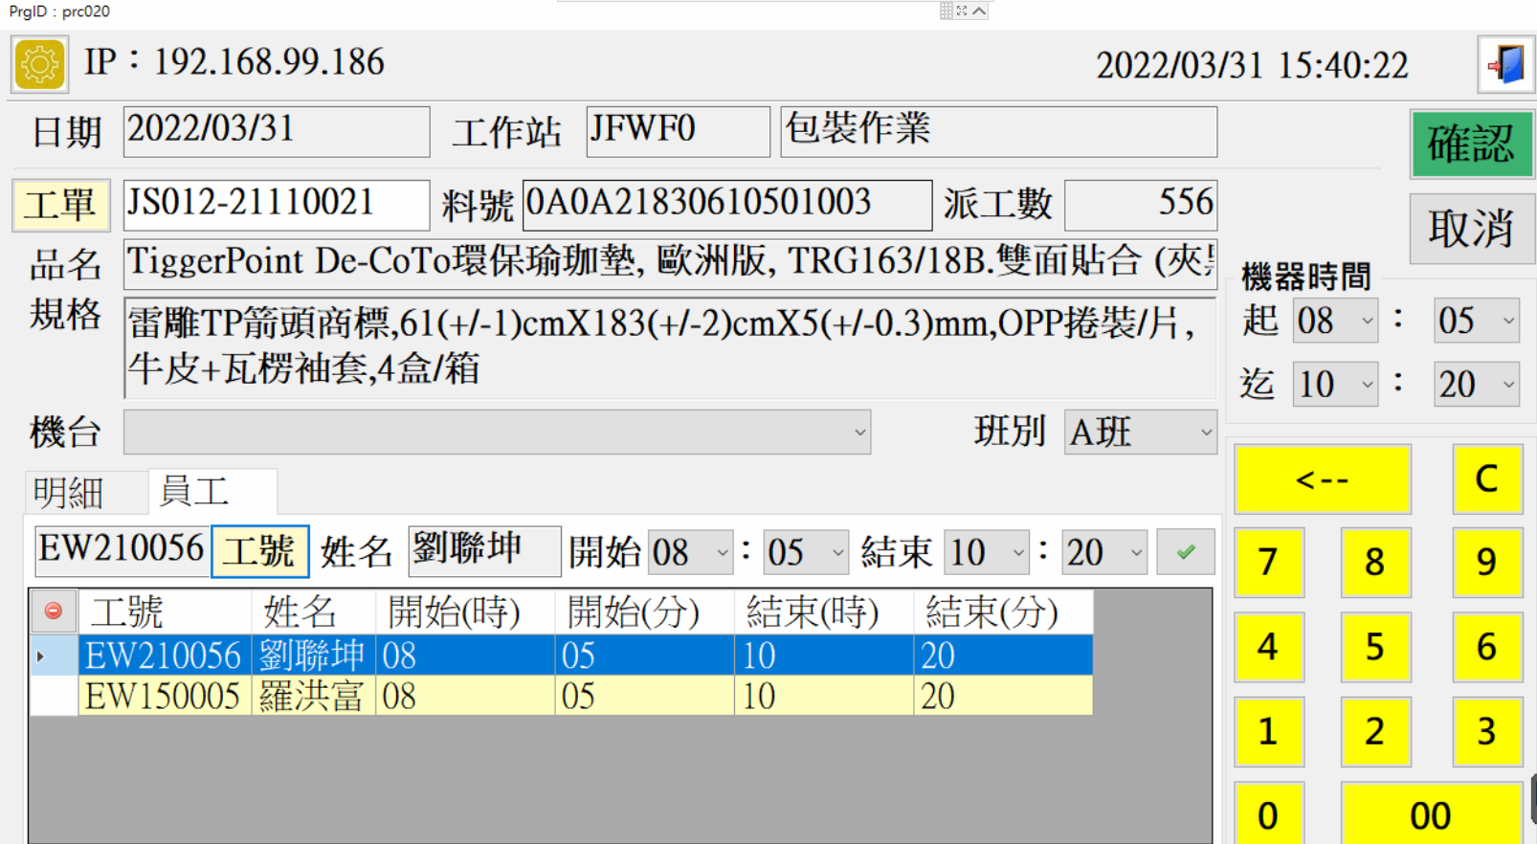

如想要刪除已經存在的員工單資料，請點選工號列上任何空白欄位，整列反藍後，點選左上方，出現警告視窗後刪除即可刪除，操作步驟如下圖示標示順序

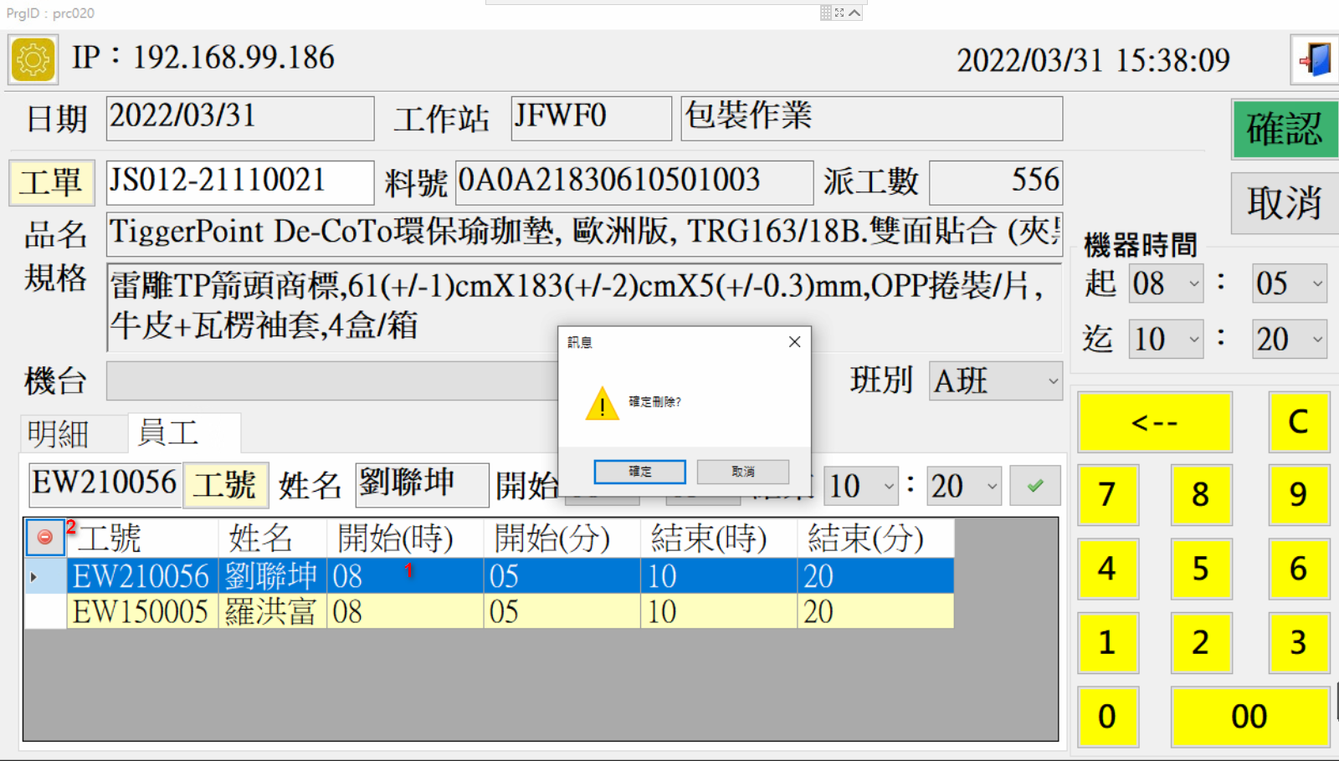

完成所有資訊後請按確認，將出現回饋資料的確認視窗。所下圖示

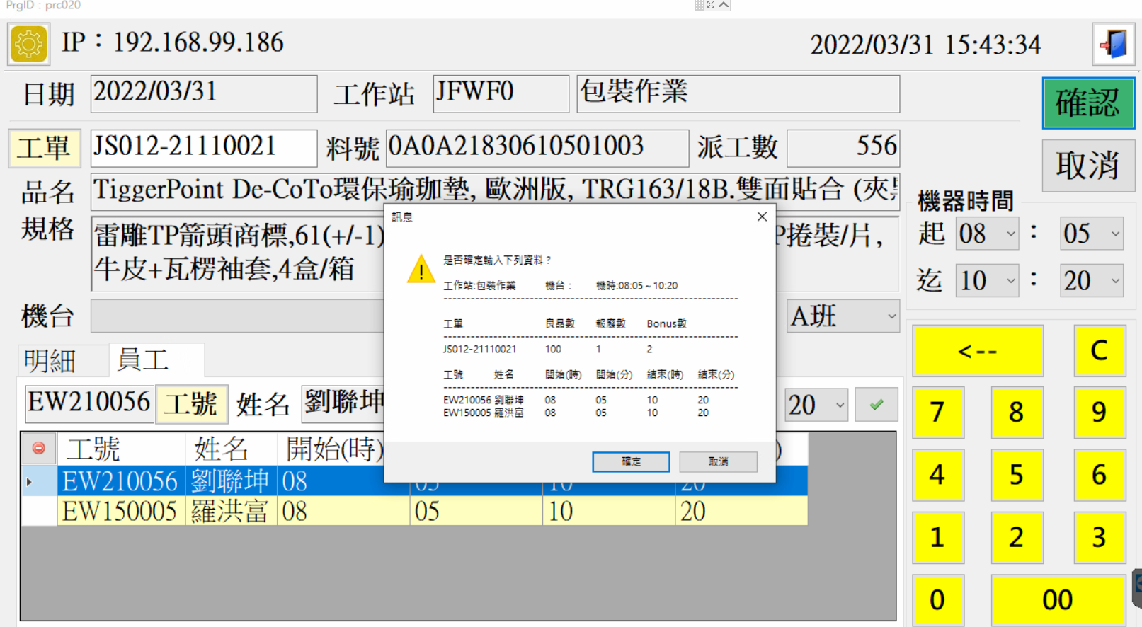

按下訊息框中的確認按鈕，出現成功訊息按下確認即可繼續輸入下一筆資料。

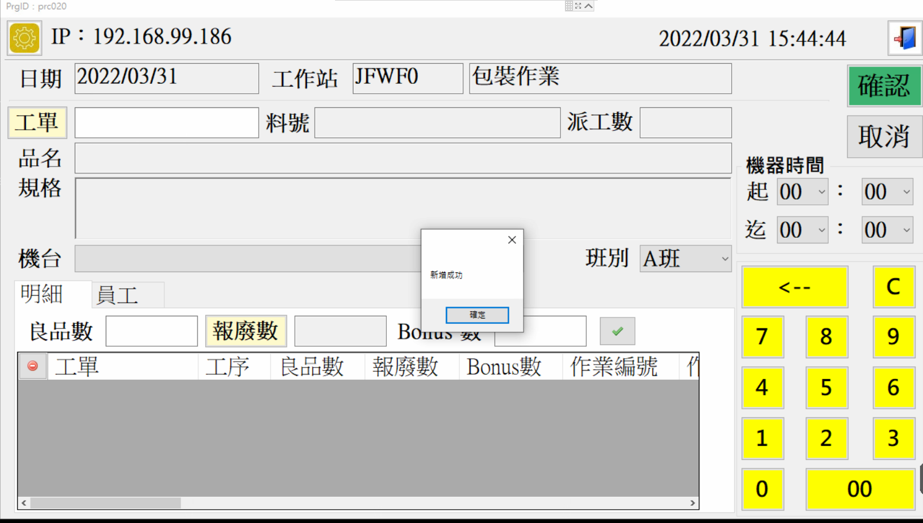

**基礎保養說明**：

1. 每天使用平板電腦後，請關機，並請保持鏡面清潔防止刮花磨損。
2. 請勿將電池耗盡後再充電，這時電池會因為過度放電導致內部電壓過低，可能會出現無法開機和充電的情況。建議低於20%就開始充電，保障電池的使用壽命更長。
3. 充電時請不要執行任何程式，或操作系統，電池上面不要覆蓋任何東西，影響散熱。
4. 鏡面髒汙時可用棉花沾少許酒精清潔鏡面。
5. 當平板電腦運行到一定程度的時候就會發熱，如感覺異常發熱，這個時候不要勉強使用，關閉裝置，讓它休息一會。

**基本故障排除**：

1. 請用時請確認平板電腦無線訊號是否正常，如連線異常請重新連線，等訊號正常，關閉畫面再將畫面打開繼續使用。



1. 如發生讀取速度出現延遲、卡頓，請將平板電腦機關機，等5分鐘後再開啟重試，如狀況未解決，請聯絡資訊部。